Backup y restore en Windows

1.instalamos el programa backup4all, cuando lo hemos instalado decidimos de que carpeta queremos hacer el backup.
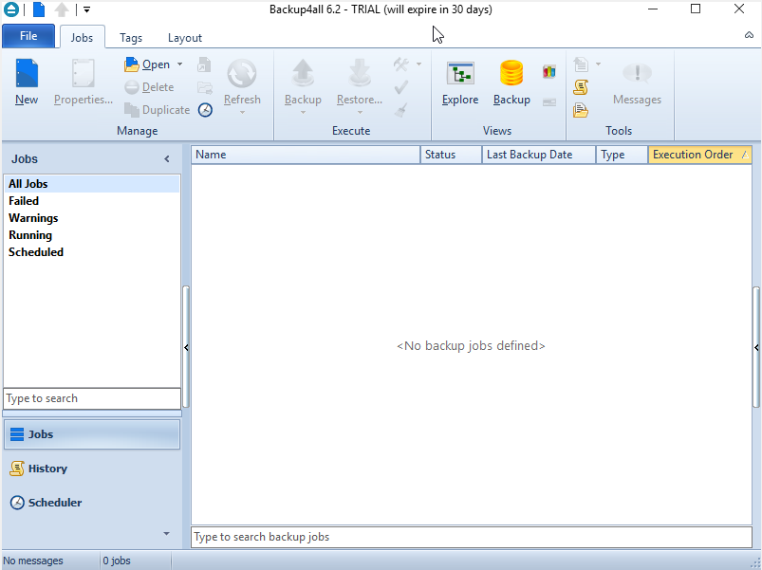

2.Nos aparecerá una pantalla de opciones y le tenemos que dar a la opción de backup

3.nos sale otra ventana y le damos a create

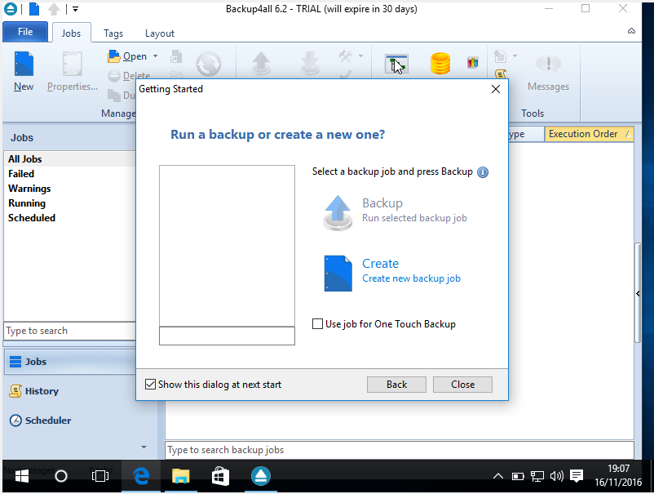
4. En la siguiente aparece la opción de decirle donde queremos que guarde el backup, el nombre y donde guardarlo.
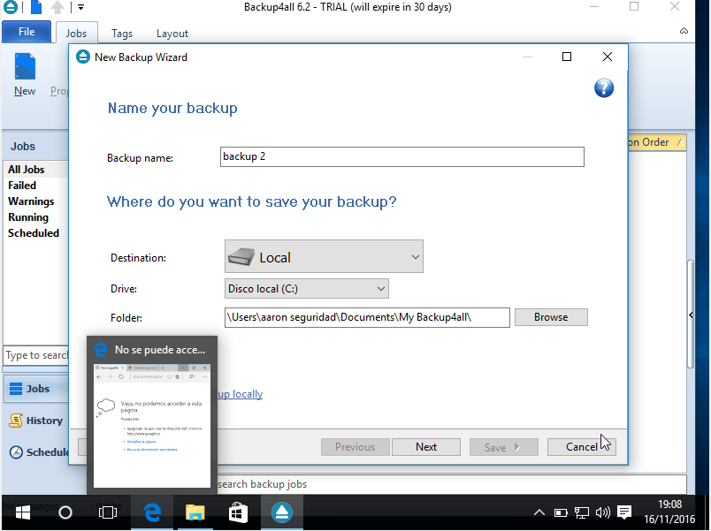
5.En la siguiente pantalla nos pregunta de que carpeta queremos hacer el backup.
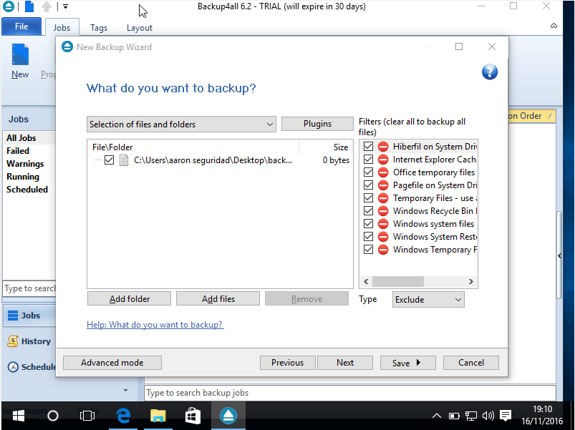

6. A continuación nos pregunta de que manera queremos hacer el backup. Nosotros elegimos total.

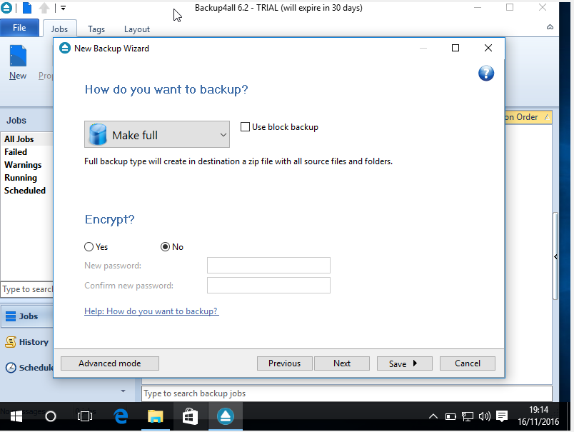
7. En la siguiente nos da la opción de hacer el backup automático o manual, nosotros hemos elegido automática
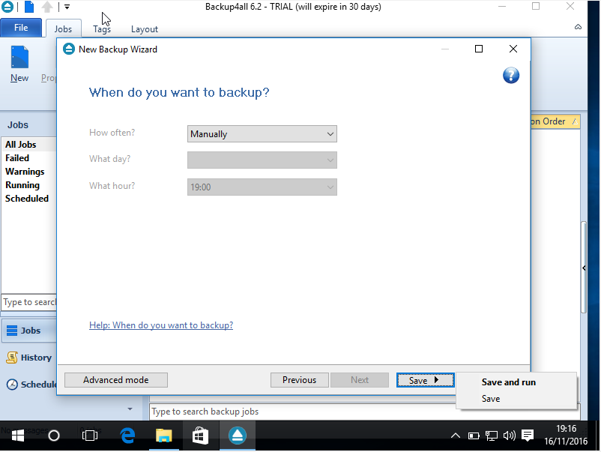

9. Esperamos a que haga el backup completo.
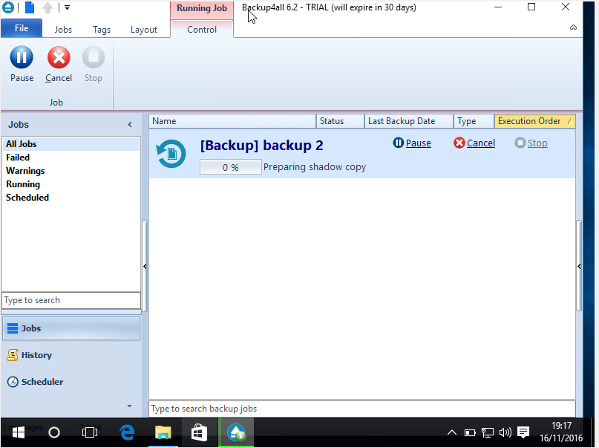
10.Comprobamos que ha hecho la copa donde le hemos dicho
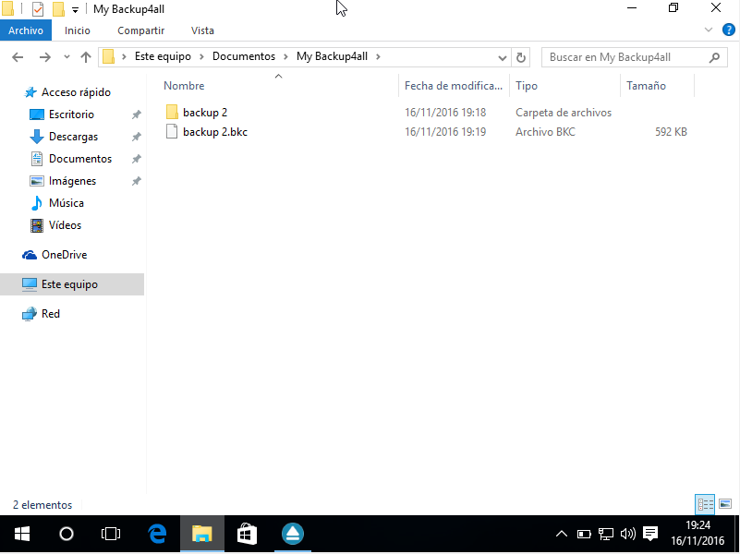

11.Ahora vamos a hacer una copia diferencial

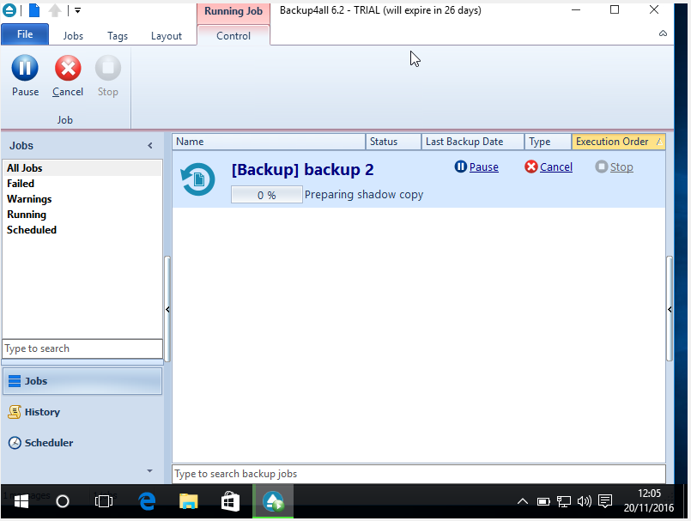
12.Nos vamos a la ruta que le hemos dicho y vemos que a creado una carpeta nueva llamada 1_C
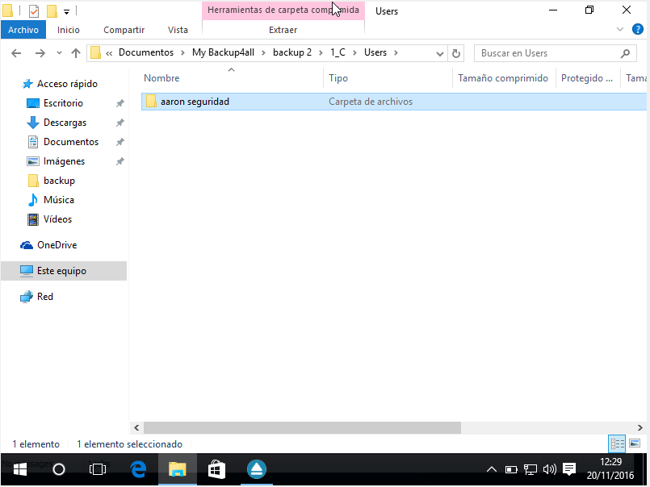

13.Vamos a realizar una copia incremental. Vamos al backup4all y le damos botón derecho Run jobs y de hay incremental backup y ya la tendríamos
